ОТЧЕТ ПО ЛАБОРАТОРНОЙ РАБОТЕ №7

дисциплина: Архитектура компьютера

Шурыгин Илья Максимович

Содержание

# 1 Цель работы

Приобрести практические навыки работы в Midnight Commander, освоить арифметические инструкциии языка ассемблера NASM.

# 2 Задание

Необходимо написать программы, которые вычисляют функции.

# 3 Выполнение лабораторной работы

1. Откройте Midnight Commander и перейдем в каталог ~/work/study. Создадим каталог для программам лабораторной работы N7, перейдем в него и создадим файл lab7-1.asm.(рис. 1)

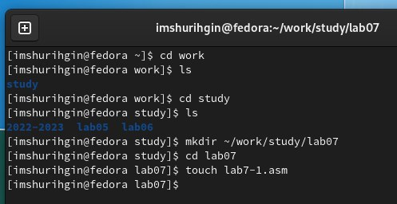

Рис. 1: Создали каталог lab07 в Midnight Commander и файл lab7-1.asm

1. Запишем в файл lab6-1.asm код программы вывода значения регистра eax и запустим исполняемый файл. Выведется символ j, так как код символа 6 равен 00110110 в двоичном представлении(или 54 в десятичном представлении),а код символа 4 – 00110100(52), что в сумме даст 106, а это символ j по таблице ASCII.(рис. 2)

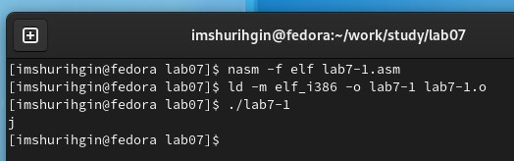

Рис. 2: Вывод программы символа j

1. Изменим текст программы lab7-1.asm(вместо символов, запишем в регистры числа). Программа выведет символ с кодом 10 - перенос строки.(рис. 3)

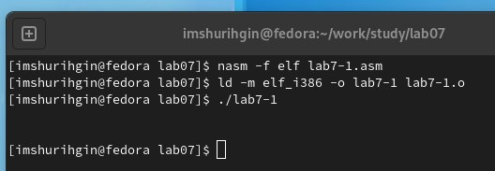

Рис. 3: Вывод программы символа переноса строки

1. Создадим файл lab7-2.asm, в котором используем функцию iprintLF. В результате работы программы мы получим число 106.(рис. 4)

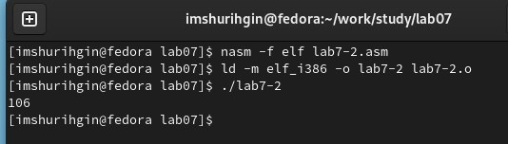

Рис. 4: Вывод программы числа 106

1. Изменим текст программы lab7-2.asm(изменим символы на числа). В результате работы программы мы получим число 10. Далее заменим функцию iprintLF на iprint, число 10 будет выводиться без переноса строки.(рис. 5)(рис. 6)

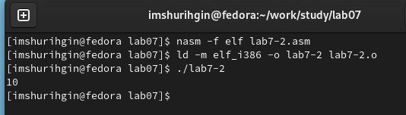

Рис. 5: Вывод программы числа 10

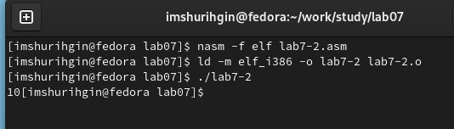

Рис. 6: Вывод программы числа 10 без переноса строки

1. Создадим файл lab7-3.asm и запишем в него программу вычисления выражения f(x) = (5 * 2 + 3)/3. Затем изменим текст программы так, чтобы она вычисляла выражение f(x) = (4 * 6 + 2)/5.(рис. 7)(рис. 8)

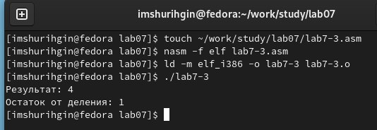

Рис. 7: Результат работы программы f(x) = (5 * 2 + 3)/3

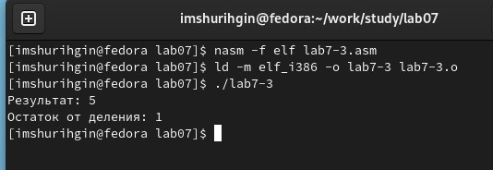

Рис. 8: Результат работы программы f(x) = (4 * 6 + 2)/5

1. Создадим программу вычисления варианта для самостоятельной работы. Создадим файл variant.asm и скопируем в нее код.(рис. 9)

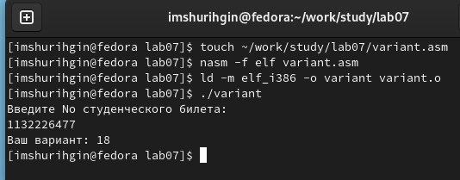

Рис. 9: Результат работы программы вычисления варианта

# 4 Ответы на вопросы:

1. За вывод на экран сообщения ‘Ваш вариант:’ отвечают строки:

* mov eax, msg
* call sprintLF

1. Инструкция mov ecx, x используется для записывания в регистр eax запишутся данные из x. Инструкция mov edx, 80 используется для указания длины переменной х. Инструкция call sread используется для считывания введенной информации.
2. Инструкция call atoi используется для преобразования ASCII кода в число.
3. За вычисления варианта отвечают:

* xor edx,edx
* mov ebx,20
* div ebx
* inc edx

1. Остаток от деления при выполнении инструкции “div ebx” записывается в регистр edx.
2. Инструкция inc edx используется для прибавления 1.
3. За вывод на экран результата вычис- лений отвечают:

* mov eax,rem
* call sprint
* mov eax,edx
* call iprintLF

# 5 Задание для самостоятельной работы:

1. Создадим файл function.asm, который будет вычислять функцию - 3(x+10)−20. Проверим работу программы на тестах: х = 1, х = 5.(рис. 10)(рис. 11)

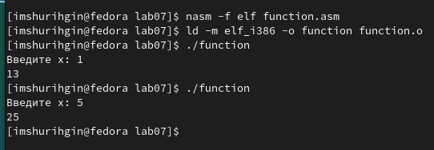

Рис. 10: Результат работы программы на тестах

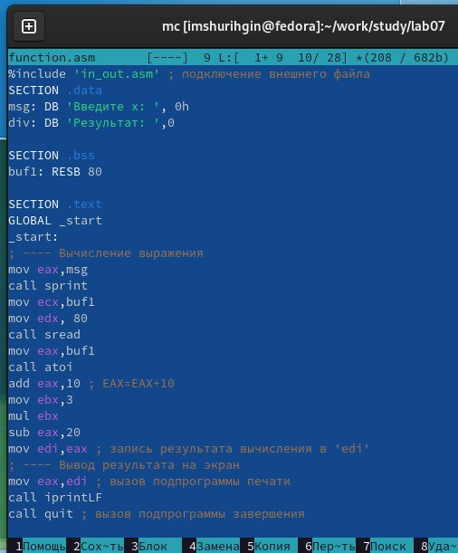

Рис. 11: Код программы

# 6 Выводы

В данной лабораторной работе я научился писать простые программы на языке ассемблера NASM, а именно: создал программу вычисления функции.